**Іванівська ЗШ І-ІІ ст.**

**Підготувала:**

**вчитель початкових класів**

**Процюк О.Я.**

**2016 р.**

**Добери множник**

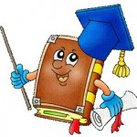Зміст гри. Учитель в одній руці піднімає картку з одноцифровим числом, наприклад 48. Учні піднімають картку з таким числом, яке в добутку з числом 6 дорівнює 48. Отже, піднята картка з числом 8 є правильна.

В ігровій ситуації змагаються учні поп порядках парт. В якому ряді більше правильно піднятих карток, з того ряду обирається ведучий, який виконує роль вчителя.

**Цікаві дії**

Зміст гри. Учням пропонують записати трицифрове число (наприклад 168) і прочитати його навпаки (861), виконати віднімання (861 – 168 = 693). Прочитати утворений результат навпаки (396). Знайти суму двох останніх чисел (693 + 396 = 1089). Результат можна сказати заздалегідь, тому що будь-яке інше число, а не 432, привести того ж результату, якщо лише дві крайні цифри різні. (Наприклад: 154; 461; 451 – 154 = 297; 792; 297 = 972 1089).

**Футбол**

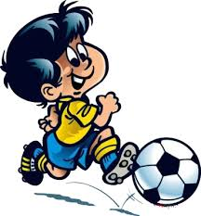Клас ділиться на дві команди. Учень з першої команди називає довільний приклад і вказує учня з другої команди, який буде відповідати. Якщо відповідь правильна, то гравець, який відбив “удар”, дає завдання першій команді. Якщо відповідь неправильна то “нападаюча” команда дає правильну відповідь і хором говорить “Гол”. Учень, якого викликали, може звернутись за допомогою до одного з членів своєї команди. Перемагає команда, яка заб’є більше “голів”.

**Естафета**

Для гри клас ділять ні дві команди. На дошці записано стільки прикладів, скільки є учнів. Приклади містять табличне множення і ділення., додавання та віднімання в межах 100. За сигналом перші учні виходять до дошки, розв’язують перші приклади, записують і швидко передають крейду наступним гравцям, які розв’язують наступні приклади і т.д. Якщо учень бачить помилку гравця своєї команди, то коли до нього дійде черга, він може виправити неправильну відповідь і записати правильну. Після розв’язування всіх прикладів, я перевіряю правильність виконання завдань “суперниками” і визначаю команду-переможця.

**Де відбудеться стикування космічних кораблів**

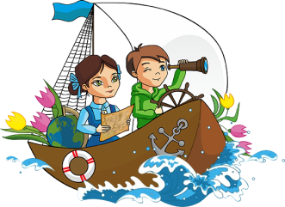В космос в заданому напрямку запущено космічні кораблі. Поведуть кораблі 3 льотчики-командири (3 учні від кожної команди по черзі). Всі інші учні – помічники командира. Кожен корабель летить у заданому напрямку. Його шлях зашифрований прикладами, зверху яких написані відповіді, один з них вказує напрям даного корабля. Необхідно стрілками показати правильний шлях польоту кожного космічного корабля. В заданому напрямку кораблі стикуються, стрілками треба показати, де вони зустрінуться. Якщо учні будуть помилятися, то члени команди повинні виправити свого командира. Політ покаже, хто стане справжнім командиром. Учні від кожної команди по черзі виходять до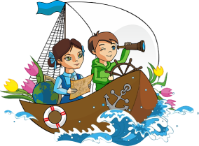 дошки і розв’язують по одному прикладу. Перемагає той екіпаж, який не зробить жодної помилки і правильно вкаже місце стиковки кораблів.

**Знайди помилку**

Зміст гри. На дошці можна зробити записи і запропонувати знайти помилку.

33+30

27+36

19+44

39+26

36+37

43+20

17+46

25+38

27+46

59+4

**Половина третина, четвертина**

Зміст гри. На дошці зображені три кола, поділені на рівні частини: на 2,3,4.

Ведучий показує на число більше кола, а учні повинні назвати таке число, яке одержать в результаті ділення показаного числа на стільки, на скільки частин поділене коло.

Наприклад. Ведучий показав число 27, яке стоїть біля кола, поділеного на три рівні частини. Отже, учні повинні назвати число: 27:3=9, тобто число 9.

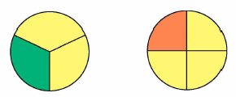

**Поспішай, не помились**

Зміст гри. Ведучий називає будь-яке число, а визваний учень повинен назвати число в 10 разів більше, наступний з ним в 100 разів більше, а слідуючий в 1000 разів більше.

Наприклад вчитель називає число 510, далі 5100, наступний 51000. за кожну правильну відповідь учні отримують очко. Виграє та команда, яка набере найбільшу кількість очок.

**Не помились**

Зміст гри. На дошці записані такі числа: 6, 9, 8, 3, 7, 5, 2, 4.

Учні, які сидять один за одним, повинні швидко дати відповідь від множення кожного із цих чисел, наприклад на 8.